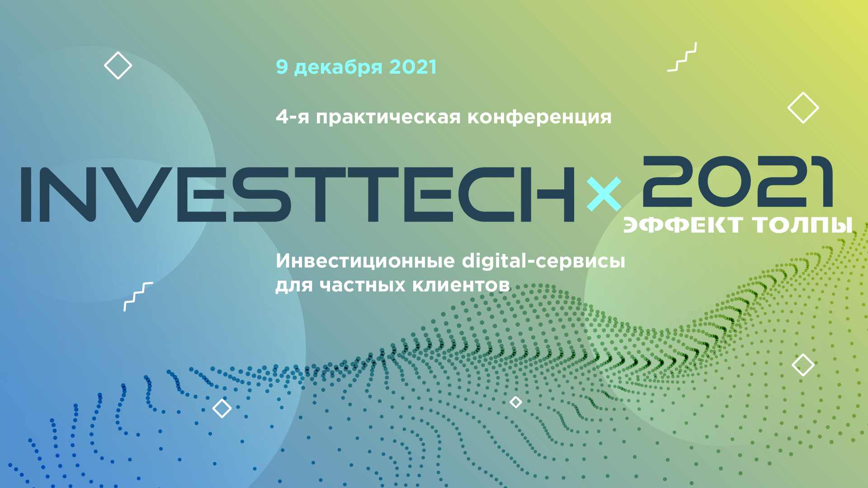
Ключевые темы:
- Digital-решения для частных инвесторов
- Законодательное регулирование рынка инвестиций
- Становление института инвестсоветников
- Маркетинговые и IT-решения для развития брокерского бизнеса

ПРОГРАММА
10:00-10:30
Сессия 1. Российский фондовый рынок: разделяй и властвуй
Категоризация инвесторов, влияние регуляторных и рыночных изменений на брокерский бизнес
Phygital-инвестиции: инвестсоветники vs робоэдвайзеры
Модератор: Данил Поминов, финтех-эксперт
- Екатерина Андреева, вице-президент, НАУФОР
- Игорь Марич, управляющий директор по продажам и развитию бизнеса, Московская биржа
- Артем Терехов, заместитель директора Департамента инвестиционных финансовых
посредников, ЦБ РФ

10:30-12:30
Сессия 2. Digital-инвестиции: реалии и вызовы
Лучшие digital-практики инвестиционных сервисов
Развитие арсенала финансовых инструментов, в т.ч. для начинающих инвесторов
От mobile-first к mobile-only: создание эффективных мобильных приложений для поколений
X-Y-Z: теория поколений в инвестициях. Какие инструменты и сервисы востребованы разными категориями клиентов?
Back-Middle-Front: все грани автоматизации брокера
Сервисы робоэдвайзинга и автоконсультирования – как внедрять и использовать?
Модератор: Данил Поминов, финтех-эксперт
- Владимир Потапов, СЕО, ВТБ Капитал Инвестиции
- Тимур Смирнов, директор блока клиентского фронта, БКС Мир инвестиций
- Анатолий Лукашов, заместитель генерального директора по развитию, ВЕЛЕС Капитал
- Назар Щетинин, CEO, Ньютон Технологии
- Виталий Муттер, CBDO, Винвестор
- Аиша Кубезова, руководитель Блока маркетинга и диджитал, Открытие Брокер

12:30 – 13:00 Перерыв

13:00 – 14:00
Сессия 3. Инвестиционные и финансовые советники: догнать и перегнать
Перспективы института советников в мире и России.
Какой маркетинговый и IT-инструментарий использовать инвестсоветникам, чтобы успешно конкурировать с брокерами и диванными аналитиками?
Как изменить инвестиционный менталитет потребителей и стимулировать их доверять профессионалам?
Модератор: Данил Поминов, финтех-эксперт
- Виталий Муттер, CBDO, Винвестор
- Виталий Шевелев, независимый финансовый советник
- Андрей Салащенко, заместитель гендиректора по взаимодействию с органами власти и общественными организациями, Открытие Брокер
- Евгений Сомов, бизнес-лидер ITI Capital
- Юлия Кузнецова, независимый инвестиционный советник, президент ассоциации финансовых и инвестиционных советников фондового рынка

14:00 – 15:00
Сессия 4. Продвижение инвестсервисов: вовлекай&развлекай
Онбординг-обучение-вовлечение: как простимулировать «молчуна» пополнить счет и начать инвестировать?
Образовательные курсы, медиа-порталы, видео и мессенджеры: чем привлечь инвестора?
Инвестблогеры, геймификация трейдинга и соцсети – как остаться в этических и правовых рамках?
Непрофильные инвестиции: есть ли шанс преуспеть на брокерском рынке у стартапов, нефинансовых FMСG-компаний и экосистем?
Модератор: Данил Поминов, финтех-эксперт
- Михаил Трубецкой, партнер, Софтлинк
- Евгения Идиатуллина, автор блога invest_privet
- Ярослав Кабаков, директор по стратегии, ФИНАМ
- Александра Вальд, член экспертного совета цб, автор проекта life_and_invest

